Міністерство освіти і науки України

Харківський національний університет радіоелектроніки

Кафедра інформатики

Звіт з лабораторної роботи №4

По предмету: «Організація баз даних та знань»

Варіант 21

Виконав:

студент группи ІТІНФ-20-1

Самченко С. О.

Харків 2021

Номер и название темы: **25 Справочник врача (85-100)**

Разработанную спецификацию требований с перечислением предполагаемых пользователей (с кратким описанием):

Пациент приходит на осмотр к врачу, который специализируется на лечении легких заболеваний на подобии сухого кашля, боли в спине, головной боли, боли в желудке, усталость, сонливость и тд. Болезнь сопровождается несколькими симптомами, в связи с чем врачу необходимо выписать больному соответствующий рецепт на основе природных ингредиентов (лечебных трав, плодов растений, ягод и тд) от каждого симптома. В зависимости от сложности заболевания, врач должен подобрать необходимую дозу ингредиента и правильно скомбинировать все необходимые компоненты. За счет того, что некоторые ингредиенты могут предназначаться для излечения одних и тех же симптомов, больному могут быть выписаны несколько рецептов на выбор.

Разработанные бизнес-правила:

- Рецепт хранит несколько ингредиентов. Все ингредиенты в рецепте разные.

- Для каждой системы органов характерен осмотр у должного специалиста *(нельзя идти на один и тот же осмотр с болью в коленном суставе и головной болью).*

- После осмотра для лечения болезни может быть предоставлено несколько рецептов, поскольку ингредиенты взаимозаменяемы *(идент. номер рецептов будет разный).*

- Против каждого симптома всегда есть какой-то ингредиент.

ER-диаграмму в синтаксисе Чена (с раскрытием):

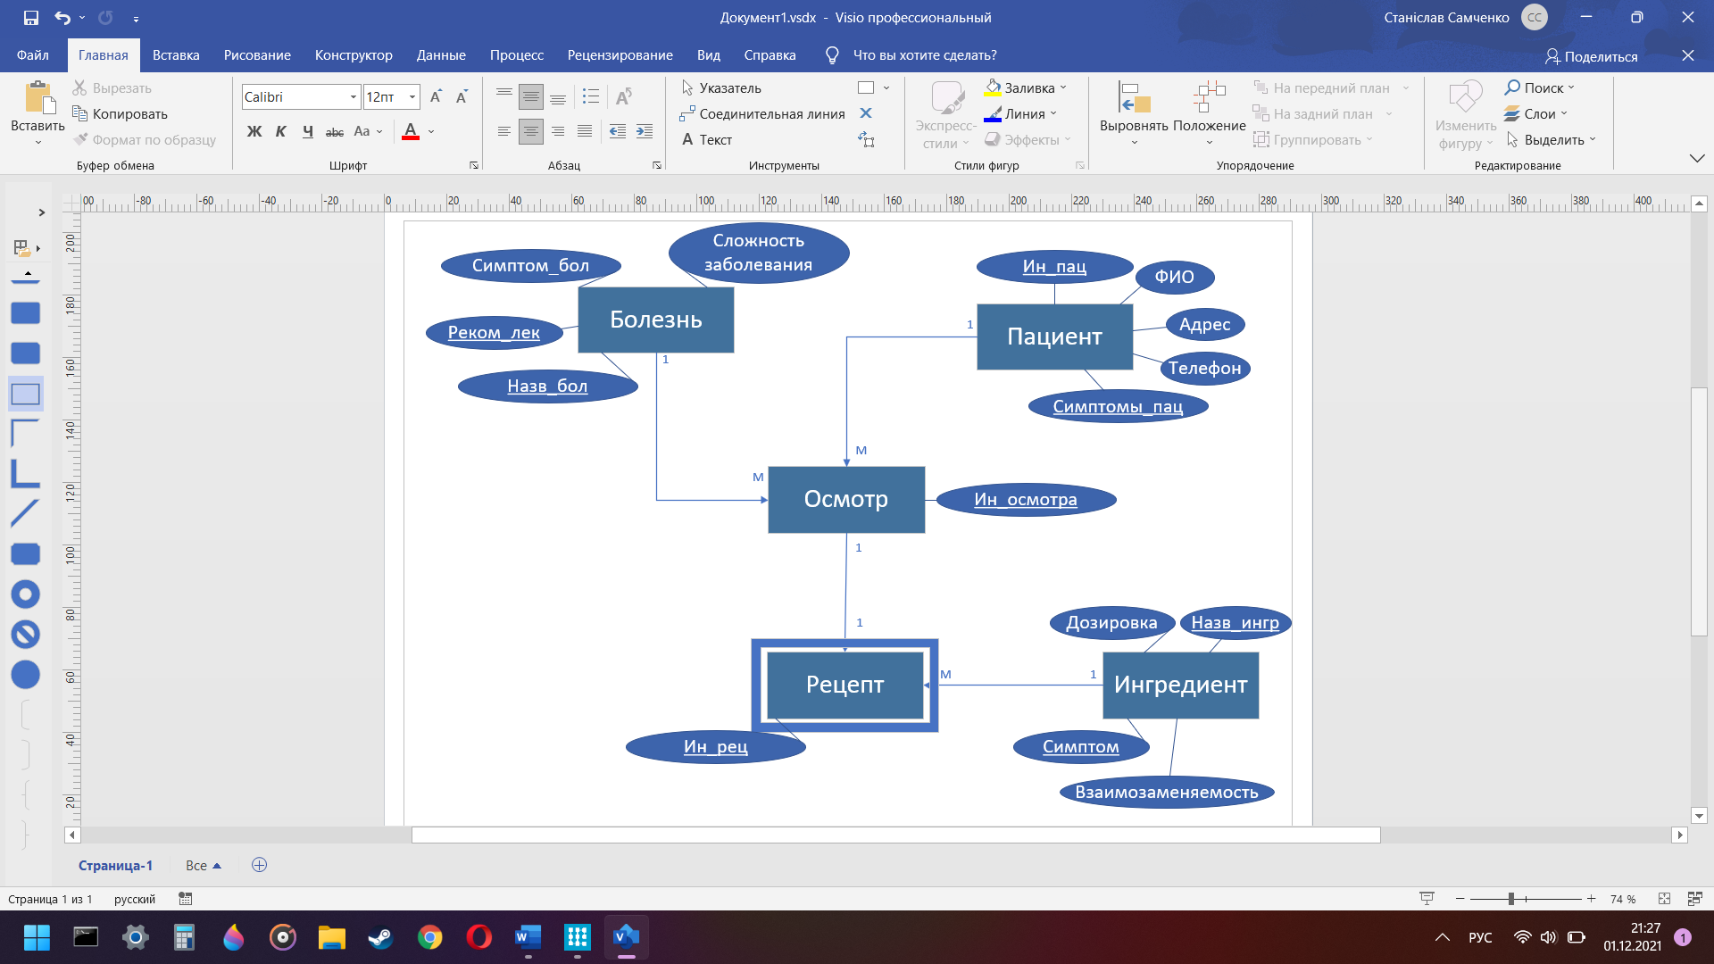

Пациент((ин_пац, симптомы_пац,) ФИО, адрес, телефон)

Болезнь((назв_бол, реком_лек,) симптомы_бол, сложн_забол)

Осмотр((ин_осмотр, реком_лек(ВК),) назв_бол(ВК), ин_пац(ВК), симптом_пац(ВК))

Ингредиент((назв_ингр, симптом,) дозировки, взаимозаменяемость)



Рецепт((ин_рецепт, (ин_осмотр, реком_лек)), симптом(ВК), назв_ингр(ВК))



ER-диаграмму Erwin:

Диаграмму БД (схему), сгенерированную в СУБД (SQL SERVER):

